Муниципальное общеобразовательное реабилитационное бюджетное учреждение ЦПМСС "Инсайт" города Ишимбая муниципального района Ишимбайский район Республики Башкортостан  Комплекс  кинезиологических упражнений  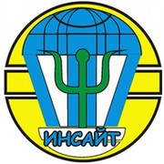 | 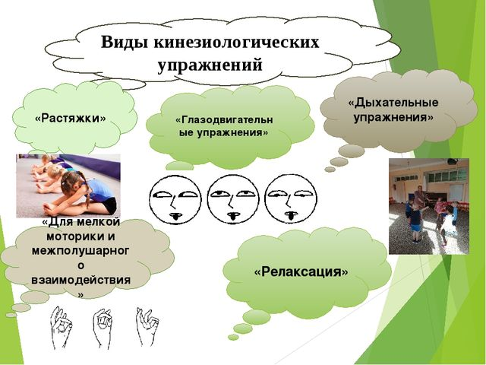  Растяжки - нормализуют гипертонус (неконтролируемое чрезмерное мышечное напряжение) и гипотонус (неконтролируемая мышечная вялость).  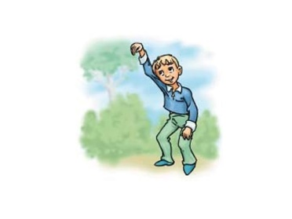  Дыхательные упражнения - улучшают ритмику организма, развивают самоконтроль и произвольность.  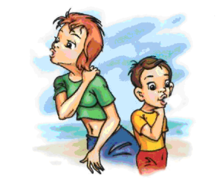 | Глазодвигательные упражнения - позволяют расширить поле зрения, улучшить восприятие. Однонаправленные и разнонаправленные движения глаз и языка развивают межполушарное взаимодействие и повышают энергетизацию организма.  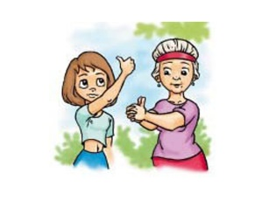  Телесные движения - развивают межполушарное взаимодействие, снимают непроизвольные, непреднамеренные движения и мышечные зажимы. Оказывается, человеку для закрепления мысли необходимо движение.  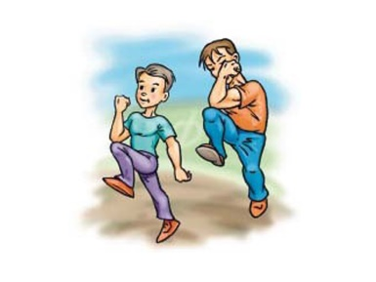  Упражнения для релаксации - способствуют расслаблению, снятию напряжения.  